Сепарирование молока. Расчёты при сепарировании
Цель: изучить назначение, устройство, сборку и разборку сепаратора, технику сепарирования, влияние различных факторов на полноту выделения жира из молока, заполнение технологического журнала сепарирования, расчёта жирового баланса.
Материалы и оборудование: лабораторный сепаратор «Сатурн», посуда для сливок и обезжиренного молока, весы аналитические и технические, водяная баня, термометр ртутный 0-100 °С, жиромеры для определения жира в молоке, сливках и обезжиренном молоке, центрифуга, пипетки на 2; 5; 10,77 и 20 см³.
Реактивы: серная кислота плотностью 1,81-1,82 г/см³, изоамиловый спирт, дистиллированная вода.
Методические указания по выполнению работы
Сепаратор — машина, служащая для разделения молока на жир в виде сливок и обезжиренное молодо — обрат. Сепаратор был изобретён в 1882 г. выдающимся инженером Швеции Густавом Де Лавалем. За более чем 100-летний период времени в усовершенствовании сепаратора принимали участие ученые и изобретатели многих стран мира. И это неудивительно, так как технология молочных продуктов без сепаратора немыслима.
Действие сепаратора основано на использовании центробежной силы, возникающей в быстро вращающемся барабане — главном рабочем органе (рис. 10, 11). Под действием этой силы молоко разделяется на фракции в зависимости от плотности. Обезжиренное молоко, имеющее плотность в среднем 1,035 г/см, отбрасывается к краям вращающегося барабана, и жировые шарики в виде сливок плотностью около 1,0 г/см³ оттесняются в его центральную часть. Сливки и обезжиренное молоко выходят через соответствующие отверстия.
Сепаратор должен удовлетворять следующим основным требованиям: высокая степень обезжиривания молока, удобство в эксплуатации и обслуживании, минимальная потребность в энергии.
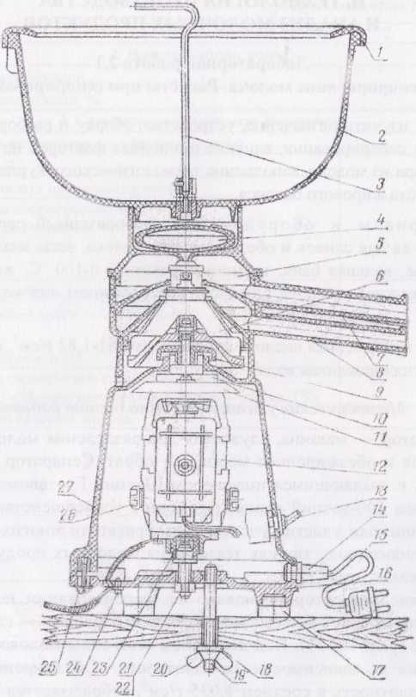

Рис. 10. Разрез сепаратора «Сатурн»:
1 — отражатель; 2 — молокоприемник; 3 — краник с ручкой; 4 — поплавок; 5 — поплавковая камера; 6 — барабан; 7 — приемник сливок; 8 - приемник обрата; 9 — муфта; 10 — опора верхняя; 11 — щиток; 12 — электродвигатель;13 — выключатель; 14 — втулка; 15 — шнур с вилкой;16 — основание; 17 — амортизатор; 18 — шайба;19 — шпилька; 20 — гайка, закрепляющая аппарат на столе; 21, 22 — подпятник и его контргайка, позволяющие регулировать высоту постановки барабана; 23 — нижняя опора;24, 25 — винты; 26 — щетка; 27 — корпус сепаратора

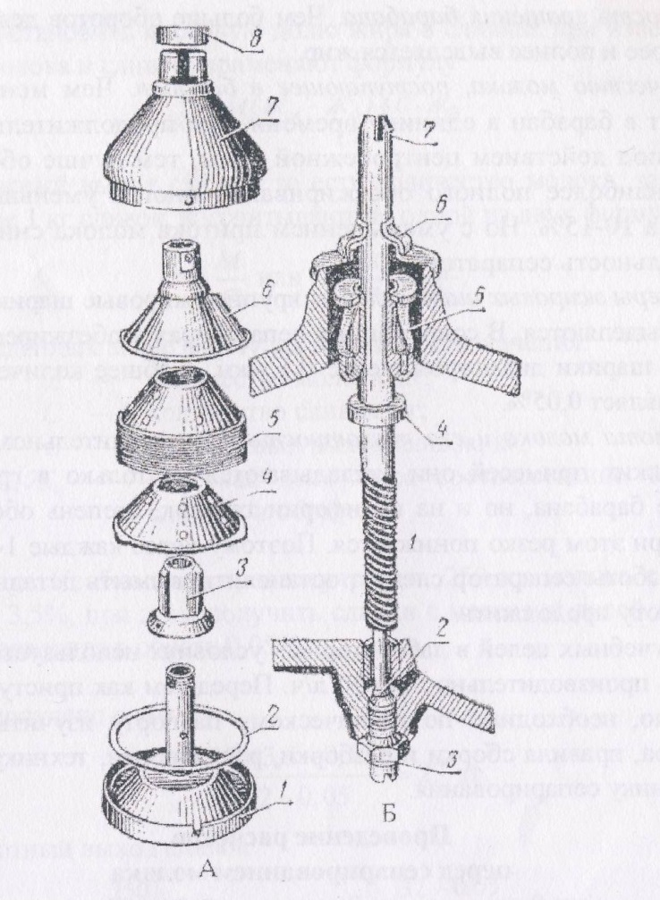

Рис. 11. Основные детали сепаратора:
А — барабан: I — днище с полой трубкой; 2 — резиновое кольцо; 3— тарелкодержателъ; 4 — нижняя тарелка; 5 — средние тарелки; 6 — верхняя разделительная тарелка со сливным отверстием; 7— крышка барабана; 8 — зажимная гайка;
Б - веретено (вертикальный вал): 1 —- червячная нарезка веретена;
- — пятка веретена с шариком; 3 — винт подпятника с контргайкой;
4— упорный хомутик; 5 — горловой подшипник с пружиной;
6— крышка горлового подшипника; 7 — прорезь для насадки барабана
Современные сепараторы извлекают из молока жир почти полностью. Полнота выделения жира из молока зависит от многих условий. Наиболее существенные из них нижеследующие.
Температура сепарируемого молока. Холодное молоко имеет большую вязкость, которая препятствует движению жировых шариков. Поэтому перед сепарированием молоко подогревают до 30-40 °С или сепарируют его парным.
Скорость вращения барабана. Чем больше оборотов делает барабан, тем быстрее и полнее выделяется жир.
Количество молока, поступающее в барабан. Чем меньше молока поступает в барабан в единицу времени, тем продолжительнее оно находится под действием центробежной силы, тем лучше обезжиривается. Для наиболее полного обезжиривания иногда уменьшают притон молока на 10-15%. Но с уменьшением притока молока снижается производительность сепаратора.
Размеры жировых шариков. Чем крупнее жировые шарики, тем быстрее они выделяются. В современных сепараторах в обезжиренном молоке остаются шарики диаметром менее 0,1 мкм, а общее количество жира в нём составляет 0,05%.
Чистота молока и его кислотность. При значительном количества механических примесей они откладываются не только в грязевом пространстве барабана, но и на периферии тарелок, степень обезжиривания молока при этом резко понижается. Поэтому через каждые 1-1,5 ч непрерывной работы сепаратор следует остановить, вымыть детали барабана, а затем работу продолжить.
Для учебных целей в лабораторных условиях используется сепаратор «Сатурн» производительностью 50 л/ч. Перед тем как приступить к ceпарированию, необходимо по техническому паспорту изучить устройство сепаратора, правила сборки и разборки, регулировки, технику безопасности и технику сепарирования.
Проведение расчётов перед сепарированием молока
Чтобы приготовить сливки с определённой массовой долей жира, до начала сепарирования делают расчёт. Для этого надо знать количество молока которое предстоит сепарировать, кг, и массовую долю жира в нём, %.
Основная формула сепарирования показывает, какое количество сливок заданной массовой жирности можно получить из молока, предназначенного для сепарирования:
С=
Если требуется определить, какое количество молока надо просепарировать для получения определённого количества сливок с заданной массовой долей жира, основная формула преобразуется:
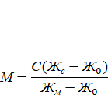
Чтобы установить массовую долю жира в сливках при известных количествах молока и сливок, применяют формулу
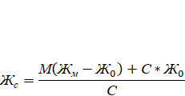
Абсолютный выход сливок, то есть количество молока, затраченное получение 1 кг сливок, рассчитывают по одной из двух формул:
В= или В=
В приведённых выше формулах приняты обозначения:
М — количество молока, кг;
С количество сливок, кг;
В — абсолютный выход сливок, кг;
Ж_{М},Ж_{С},Ж₀ — массовая доля жира соответственно в молоке, сливках и обрате.
Пример. Необходимо просепарировать 250 кг молока с массовой долей жира 3,5%, при этом получить сливки с массовой долей жира 32%. Массовая доля жира в обрате 0,05%.

Будет получено сливок
С= 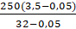=27кг
Абсолютный выход сливок
В= =9кг, или В= 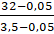 = 9 кг
Чтобы получить 1 кг сливок с массовой долей жира 32%, требуется просепарировать 9 кг молока. Очевидно, что каждые 9 кг молока распределяются на 1 кг сливок и 8 кг обрата. Поэтому соотношение между ними во время работы сепаратора должно быть 1:8.
Практическое сепарирование молока
- Собранный барабан насадить на веретено электродвигателя сепаратора установить на корпус приёмник для обрата затем приёмник для сливок. Положение отверстия выхода сливок из барабана должно быть на 3-4 мм выше края приёмника для сливок.
- Перед началом работы проверить правильность сборки сепаратора. Если при рабочих оборотах барабан вращается без постороннего шума и Дрожания, сепаратор собран правильно.
- Для прогревания барабана и посуды, проверки герметичности барабана и правильной работы поплавковой камеры пропустить через сепаратор 3-5 л чистой воды, имеющей температуру 40-50 °С.
- Убедившись в чёткости работы машины, освободить молокоприёмник и барабан от остатков воды.
- К этому времени закончить необходимые расчёты и подогреть молоко до температуры 30-35 °С.
- Подставить под рожки сепаратора чистую, предварительно взвешенную посуду для сливок и обрата.
- В молокоприёмник, покрытый двойным слоем марли (лавсана) влить молоко.
- Включить мотор сепаратора и выждать 2-3 минуты, пока не будет достигнуто необходимое число оборотов барабана. Полностью открыл кран молокоприёмника. Проследить, чтобы вытекающие струи обрата и сливок направлялись в соответствующие сосуды.
- Через 2-3 минуты вслед за появлением сливок определить рабочее соотношение. Для этого одновременно подставить под рожок для обрата кружку на 2 дм , а под рожок для сливок — стакан на 0,1 дм . При напоя нении стакана сливками кружку и стакан одновременно отнять. Измерил! сколько стаканов обрата приходится на стакан сливок. Если соотношения совпадает с расчётным, сепарирование продолжать. Сливки имеют заданную долю жира.
- Если соотношение ниже рассчитанного, сливки получатся c меньшей массовой долей жира и по массе их выйдет больше, чем найдена по расчёту. Сепаратор остановить и регулировочный сливочный винт повернуть вправо, то есть завинтить. При дальнейшем сепарировании сливки будут выходить более жирными.
- Если соотношение больше рассчитанного, то сливки будут иметь более высокую массовую долю жира, а количество их по массе будет меньше расчетного. Сепарирование довести до конца. Сливки после окончания работы нормализовать обратом до расчетной массы.
- Для извлечения остатка сливок из барабана перед окончанием се! парирования влить в приёмник 2-3 л обезжиренного молока, мотор выключить, барабан будет вращаться по инерции Появление из сливочного! рожка обезжиренного молока показывает, что извлечение сливок из барабана и приёмника закончено.
- Закрыть кран молокоприёмника и дождаться остановки барабана.
- Снять молокоприёмник, поплавковую камеру и приёмник для слива и обрата Остатки обезжиренного молока слить в общую массу. Снять барабан и освободить его от обезжиренного молока, повернув днищем вверх.
- Взвесить сливки и при необходимости добавить в них обезжиренное молоко до недостающего количества найденного по расчёту. Тщательно перемешать и отобрать пробую
- Взвесить обезжиренное молоко и взять пробу для анализа.
Определение массовой доли жира в обрате и сливках
Для определения массовой доли жира в обрате лучше использовать специальные жиромеры с более узким просветом и центрифугировать содержимое 3 раза. В жиромер отмерить дозатором 20 мл серной кислоты (2 раза по 10 мл), затем по стенке прилить обрат пипеткой на 10,77 см³ — 2 раза и после этого — 2 мл изоамилового спирта. Жиромеры прогреть между центрифугированием и перед отсчетом в водяной бане (65 °С). Наименьшее деление шкалы этого жиромера 0,02%.
Можно определить массовую долю жира в обрате и с помощью молочных жиромеров, но с меньшей точностью. Техника определения такая же, как и при определении массовой доли жира в молоке. Но в этом случае применяется тройное центрифугирование и тройное нагревание в водяной бане.
Определение массовой доли жира в сливках можно проводить в специальных сливочных жиромерах или в обычных молочных.
Определение в сливочных жиромерах: в сливочный жиромер отвесить 5 г сливок, влить 5 см³ воды, 10 см³ серной кислоты, 1 см³ изоамилового спирта. Жиромер закрыть пробкой и содержимое хорошо перемешать.
Проследить, чтобы жидкость была в зоне шкалы жиромера. Для этого иногда требуется прилить 2-3 см воды. Далее вести определение так же, как и при анализе молока. Шкала жиромера показывает массовую долю жира в процентах.
Если массовая доля жира в сливках более 40%, то навеску сливок берут 2,5 г, а воды 7,5 см³. В этом случае массовая доля жира в сливках равна показанию жиромера, умноженному на 2. Расхождения между параллельными определениями не должно превышать 0,5%.
Порядок анализа с жиромером для молока: отвесить в жиромер 2 или 1,5 г приготовленных для анализа сливок (с точностью до 0,01 г). К сливкам в жиромер соответственно прилить 9 или 9,5 см воды, 10 см серной кислоты и 1 см³ изоамилового спирта. Последующие операции выполняются, как и при анализе молока. Массовую долю жира в процентах устанавливают умножением показания жиромера при навеске 2 г на 5,5, а при 1,5 г — на 7,333.
Технохимический контроль: перед сепарированием определить массовую долю жира в молоке. Полученные данные используются Для контроля процесса, заполнения технологического журнала и составления жирового баланса.
По окончании сепарирования установить количество сливок и обрата и массовую долю жира в них. По ходу работы заполнить технологический журнал сепарирования.
Степень извлечения жира К, %, находят по формуле
К= 100
Пример. При сепарировании одного и того же молока одним сепаратором жира в обрате осталось 0,1%, а при использовании другого - 0,05%.
 100= 97,14%
 100= 98,57%
Следовательно, эффективность работы второго сепаратора выше. Чтобы правильно оценить результаты сепарирования молока, рассчитывают жировой баланс (табл. 16).
Пример. Просепарировано 1023 кг молока с массовой долей жира 3,8%, получено 115 кг сливок с массовой долей жира 33% и 908кг (1023 - 115) обезжиренного молока с массовой долей жира 0,09%.
Количество чистого жира в приходе   кг | Количество чистого жира в расходе  ,кг
В молоке:  =  = 38,874 | В сливках:  =  = 37,950  :  = = 0,817  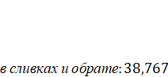  потери:0,107
Итого:38,874 | Итого:38,874

Процент потерь жира:
38,874-100,0
0,107 – x?
X = = 0,28%
Допустимые потери жира приводятся в специальных инструкциях. Если фактические потери превышают предельно допустимые нормы, пересмотреть процесс сепарирования, найти причины и устранить их. В этом случае надо ориентироваться на журнал сепарирования, в которой должны быть отражены основные параметры процесса.

